**3.21.1—103**

代收代缴车船税申报

【您要办的业务名称】

您需要办理的业务为代收代缴车船税申报。

【您在什么情况下需要办理此业务】

扣缴义务人依照税收法律、法规、规章及其他有关规定，在规定的纳税期限内，履行代收代缴车船税义务，填报《车船税代收代缴报告表》 ，向税务机关进行纳税申报。

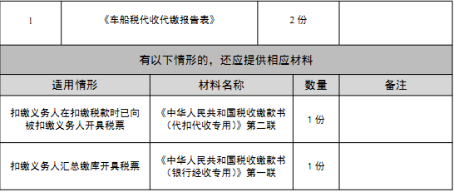C:\Users\Administrator\Desktop\RTX截图未命名.png【您需要提供什么材料】

【您可以通过哪些途径办理此业务】

您可以采取线上线下两种途径办理此业务。

为了您更加安全、便捷、高效办理业务，建议您采取线上办理。办理途径为：登陆国家税务总局湖北省电子税务局：按照【湖北省电子税务局】-【我要办税】-【税费申报及缴纳】-【其他申报】功能模块。

您还可以前往汉阳区办税服务厅办理，地址为：汉阳区政务服务中心二楼（武汉市汉阳区四新北路125号）。

【该项业务的办理时限】

即时办结

【如您遇到任何疑问，可以通过以下方式联系我们】

1.微信扫码登陆“武汉税务·码上办”微信小程序平台

2.电话：027-83412366

【您需要注意什么】

1. 扣缴义务人在代收车船税并开具增值税发票时，应当在增值税发票备注栏中注明代收车船税税款信息。

2. 从事机动车交通事故责任强制保险业务的保险机构已代收代缴车船税的，纳税人不再向车辆登记地的主管税务机关申报缴纳车船税。